Széncinege
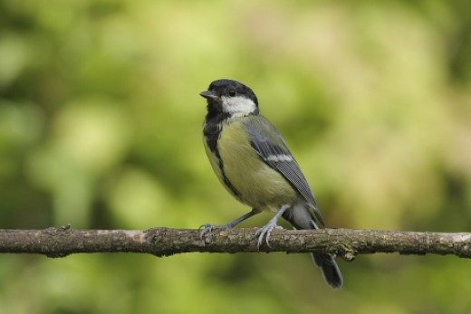
https://www.mme.hu/rajzpalyazatot_hirdet_az_mme_a_szencinege_evehez_kapcsolodva

Őszapó
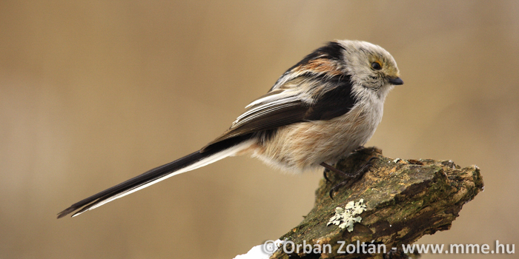
https://www.mme.hu/magyarorszagmadarai/madaradatbazis-aegcau

Csuszka
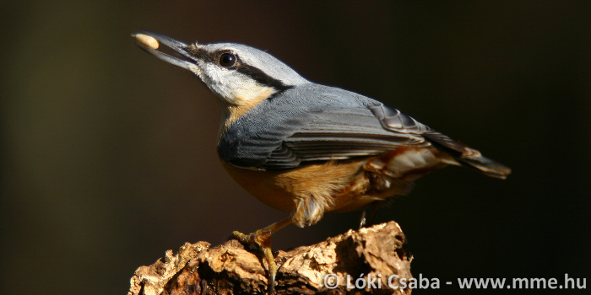
https://www.mme.hu/magyarorszagmadarai/madaradatbazis-siteur

Mezei veréb
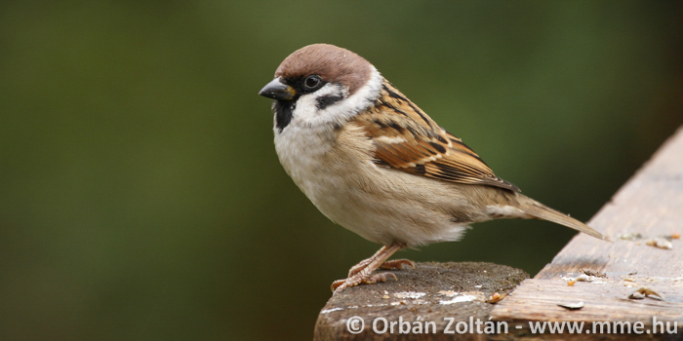
https://www.mme.hu/magyarorszagmadarai/madaradatbazis-pasmon

Énekes rigó
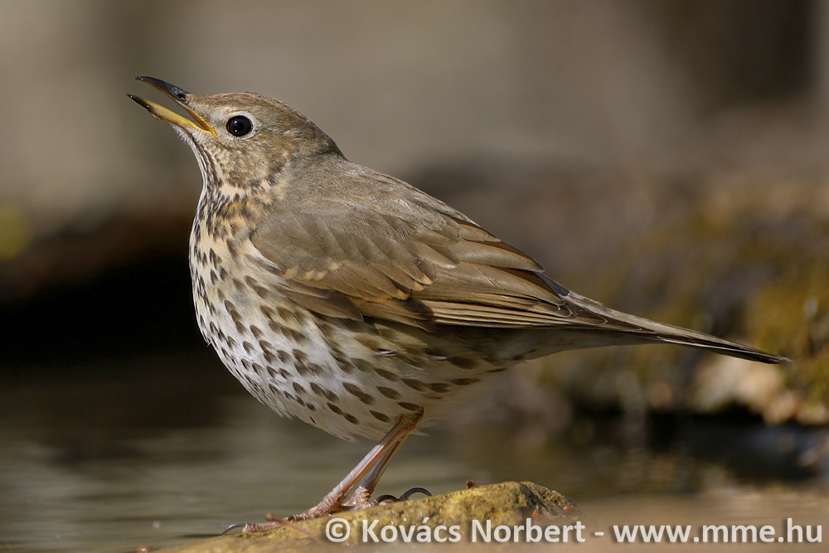
https://www.google.com/search?q=%C3%A9nekes+rig%C3%B3&sxsrf=ALeKk025-mRlp3MDlKdMwFuoIuwKQfSGAw:1596262653425&source=lnms&tbm=isch&sa=X&ved=2ahUKEwiZtLPjrfnqAhVr_SoKHWhsDzAQ_AUoAXoECBgQAw&biw=1366&bih=625#imgrc=7E_07Y_rqL0-9M

Fekete rigó
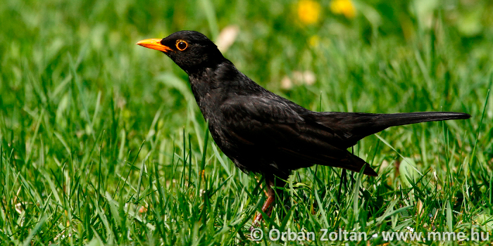
https://www.mme.hu/magyarorszagmadarai/madaradatbazis-turmer

Nagy fakopáncs
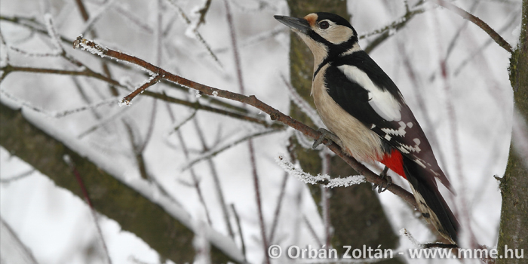
https://www.mme.hu/magyarorszagmadarai/madaradatbazis-denmaj

Füstifecske
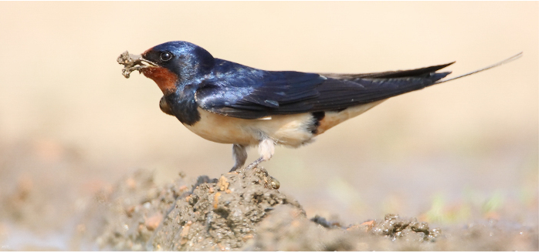
https://www.mme.hu/magyarorszagmadarai/madaradatbazis-hirrus

Balkáni gerle
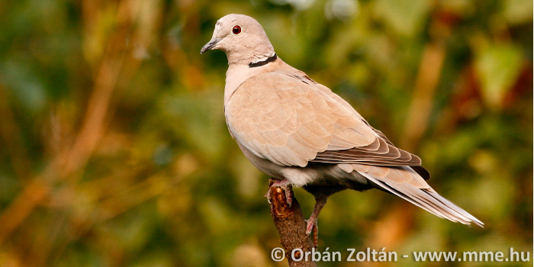
https://www.mme.hu/magyarorszagmadarai/madaradatbazis-strdec

Kakukk
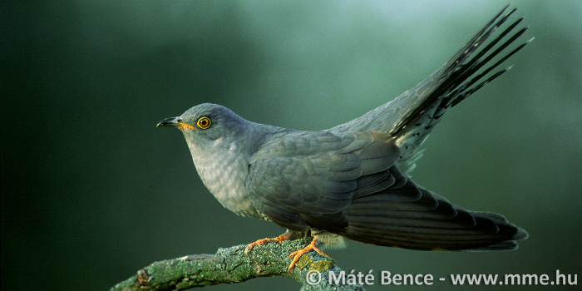
https://www.mme.hu/magyarorszagmadarai/madaradatbazis-cuccan?PageSpeed=noscript

Szajkó
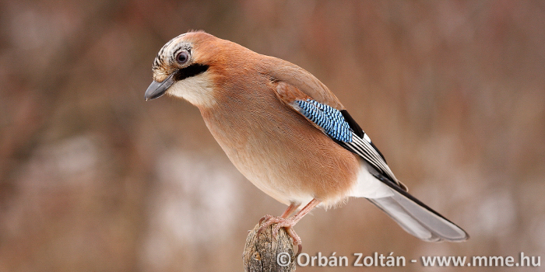
https://www.mme.hu/magyarorszagmadarai/madaradatbazis-gargla

Szarka
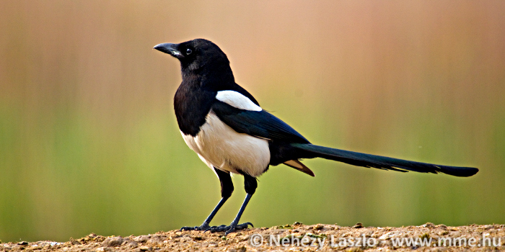
https://www.mme.hu/magyarorszagmadarai/madaradatbazis-picpic

